26.11.2019 UA1CEG/p в лесах- полях, поддерживаю «рандеву».
(Home made, 3 watts, Lond Dipole, пасмурно и -4 градуса)

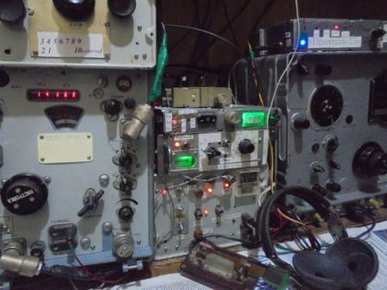

Включаю свои верные аппараты, посмотреть обстановку на 14 мГц. Бегло покрутив ручку настройки приёмника, ни одной станции не обнаружил.

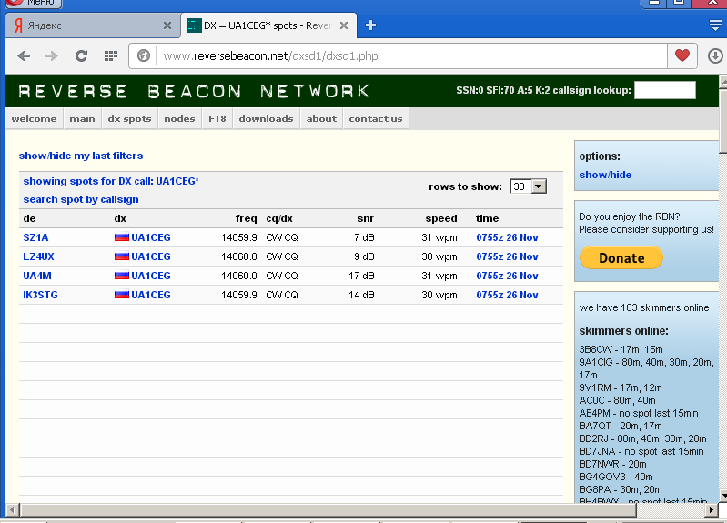
4 скиммера услышали. В общем, прохождение слабенького уровня. Выдвигаюсь в леса- поля.

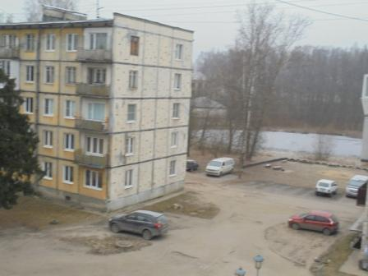

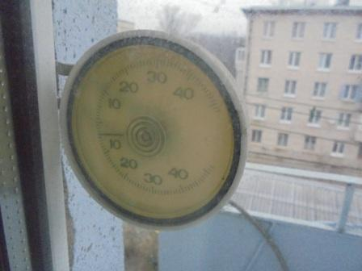

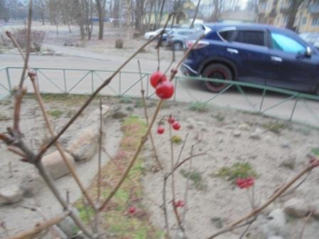

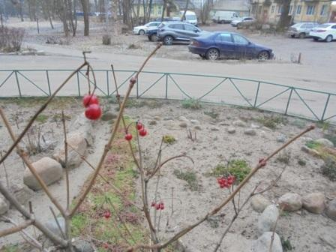

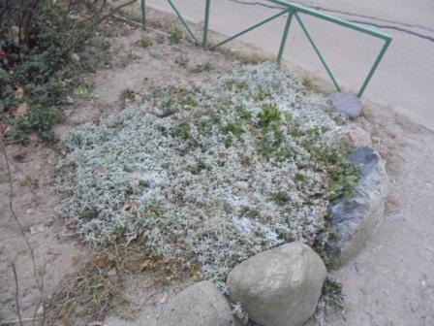

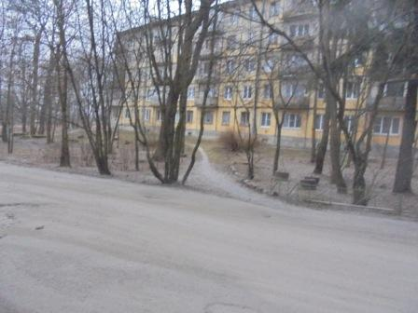

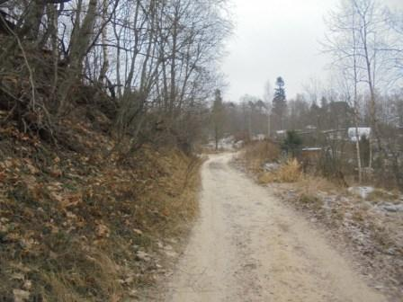

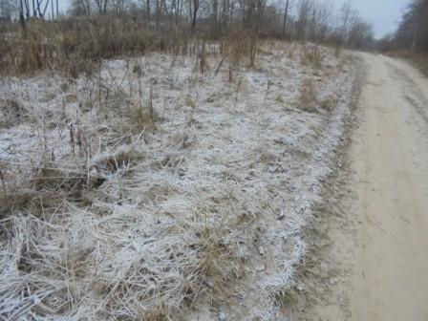

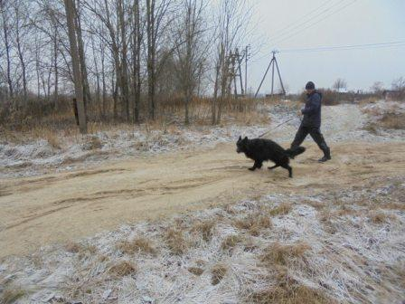

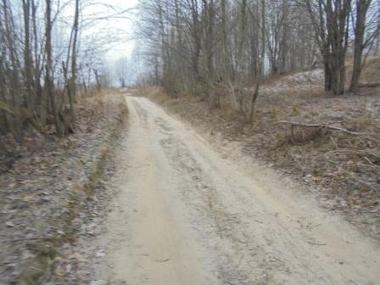
Регулярно встречаю хозяина с 2-мя собачками, никак с большой собачкой не подружусь…
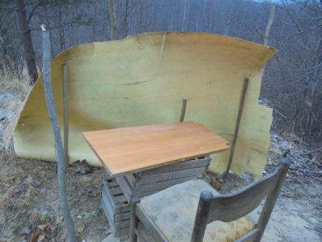

«Шеек», так сказать…
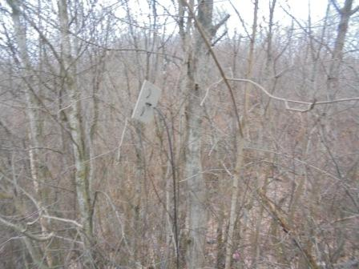
Каждый раз Long Dipole опускаю, что бы не привлекать внимание «металломщиков».
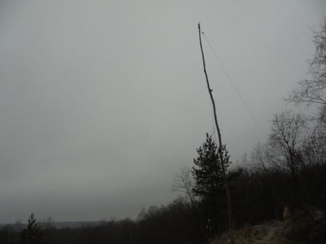
Подъём Long Dipole на рабочую высоту особых усилий не требует.

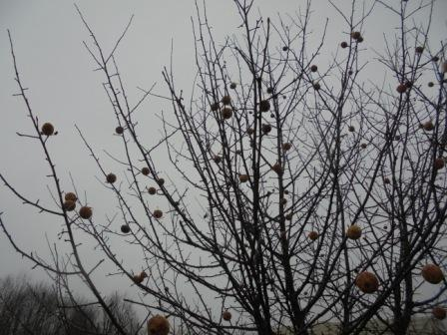

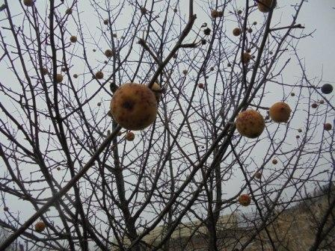

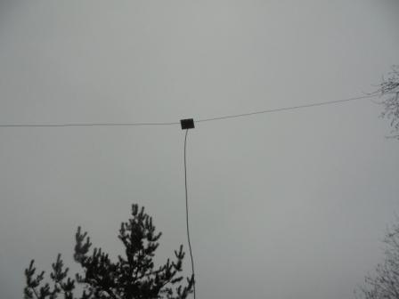

Long Dipole в рабочем положении.
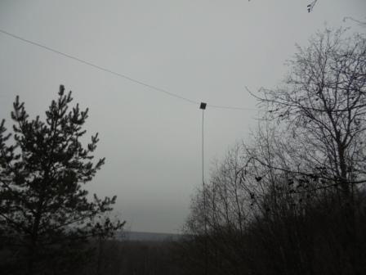

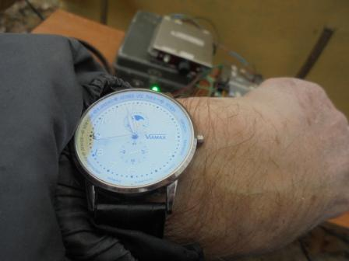

Можно приступать к работе в эфире.
Люблю я это дело! Самоделка, 3 ватта и всё! Никакой возможности включить 10 ватт (FT817 ), 20 ватт (SW) или и того больше (остальные трансиверы).
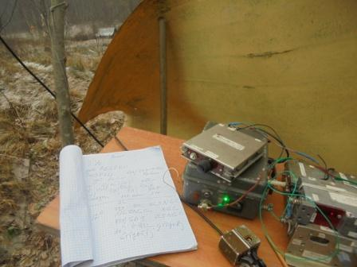
В «CQ WW DX» я на эту мою самоделку с Long Dipole вызывал более 30 станций- никто не отозвался! Есть сообщения, что человек на 80 милливатт провёл в этом тесте массу QSO.
Ну, я на талант, исключительность, одарённость в радио не претендую, сообщаю как было- в этот раз, в тесте, меня из лесов- полей не услышали мои 3(три) ватта более 30 станций.
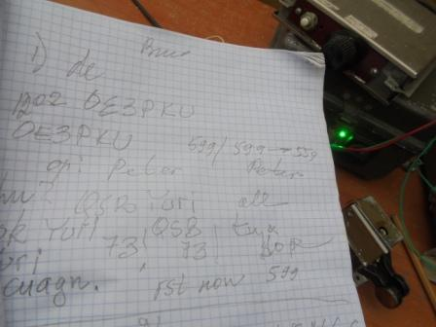

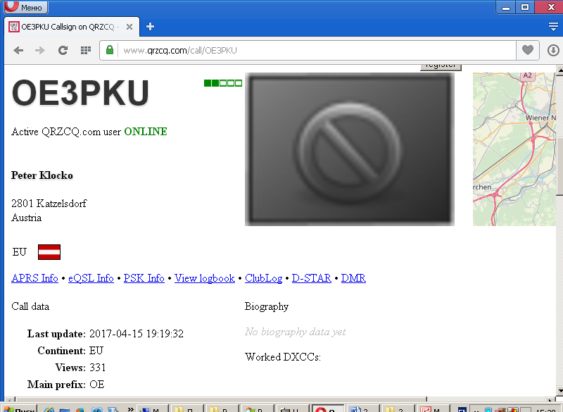

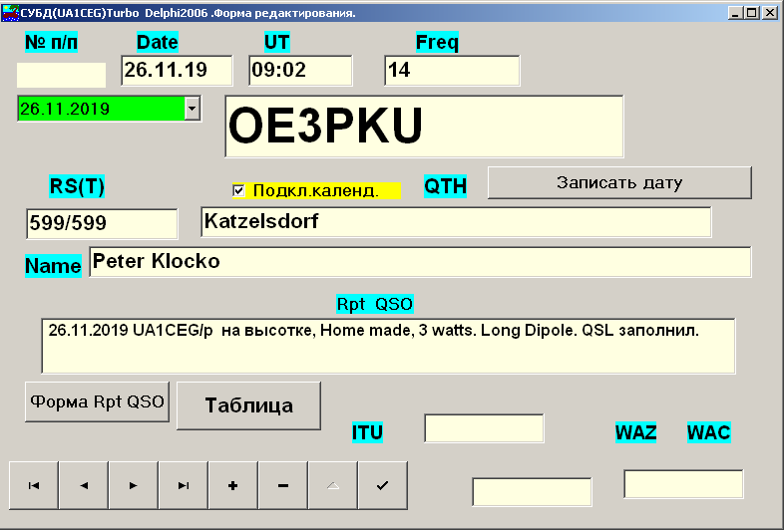
Классный оператор! FB OPERATOR!

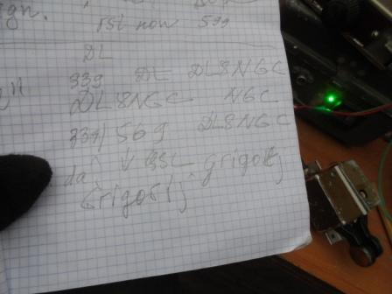

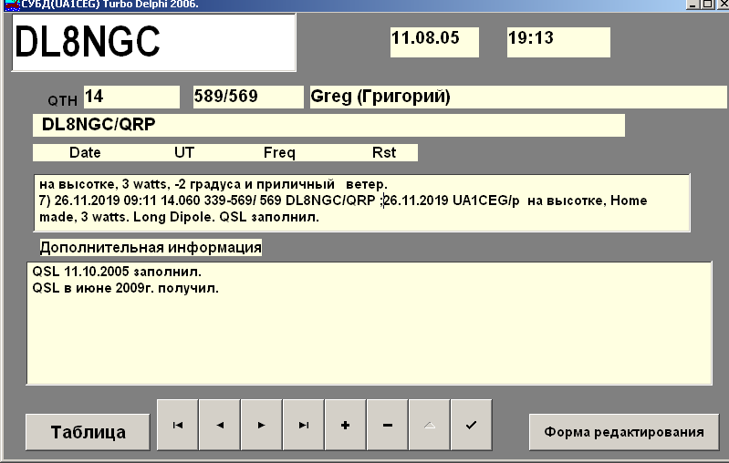

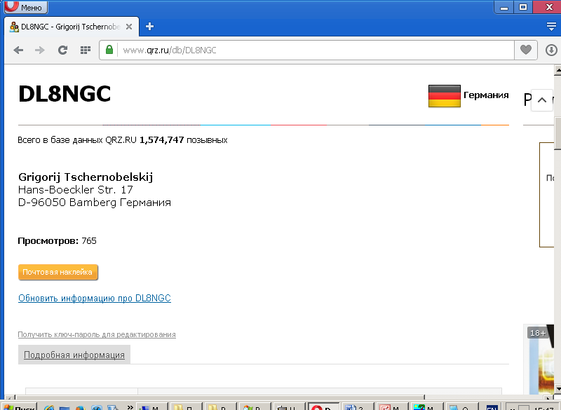
Великолепной квалификации оператор Григорий!
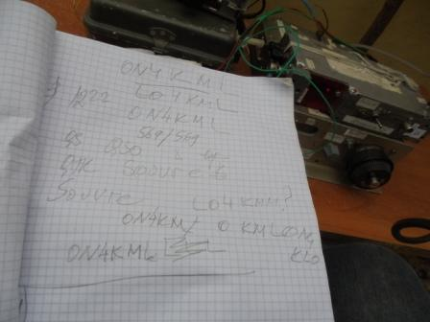

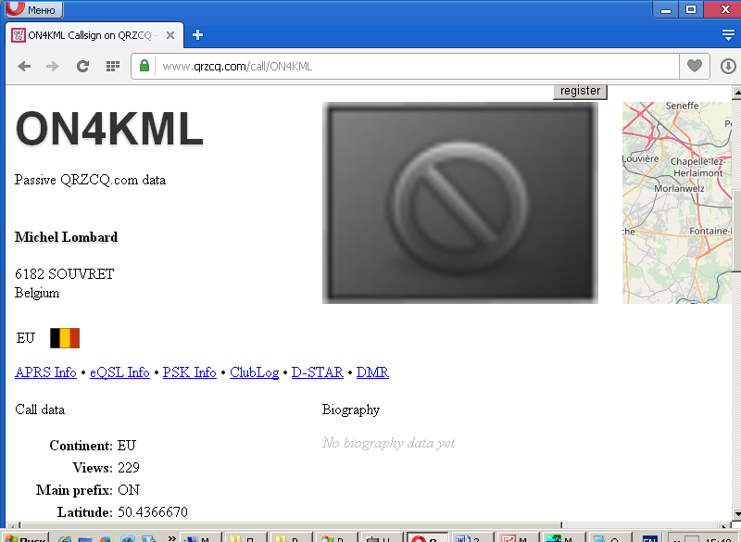

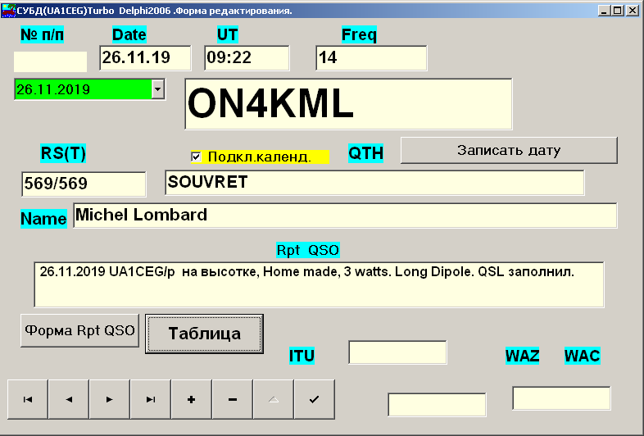

FB OPERATOR!
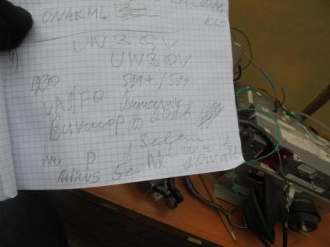

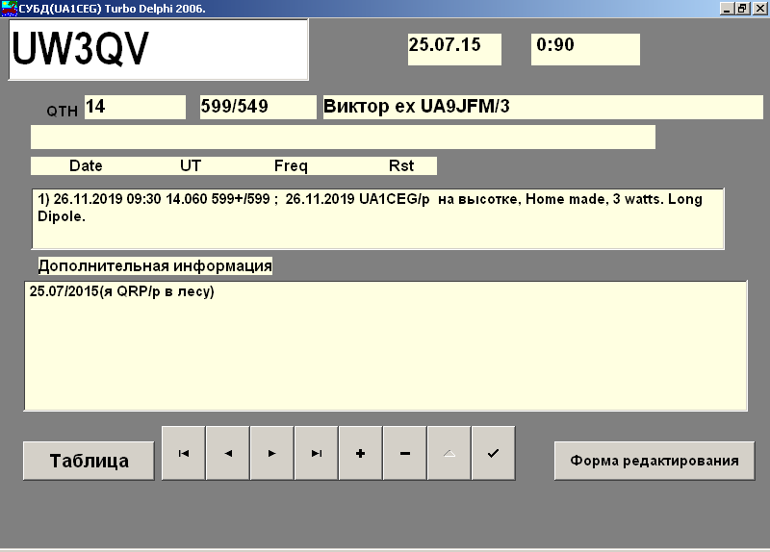

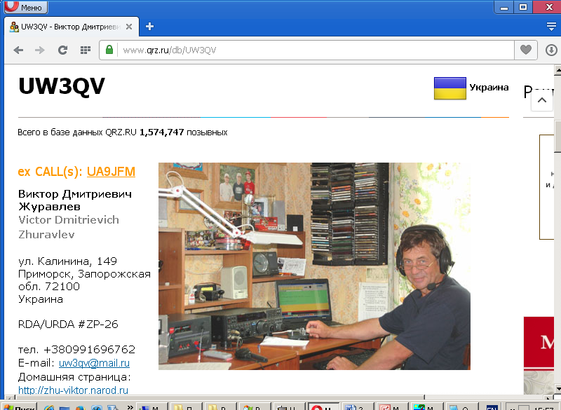

Виктор, знакомы с ним лично! Да с ним знакомы большинство из RU QRP! Великолепный, добрейшей души человек! Оператор, естественно FB! Одни восклицательные знаки, но это так и есть…
Встречались с Виктором на слёте RU QRP в уже далёком, по радиолюбительским критериям, 2007 году. Тогда и RV3GM (ныне RX3G) был в RU QRP клубе, и я был в клубе, и Слава UA3LMR был в RU QRP клубе, это именно он блестяще провёл 2 съезда на Угре!
………………………………

Начался снег и я решил, что достаточно. Микро- экспедиция прошла великолепно!

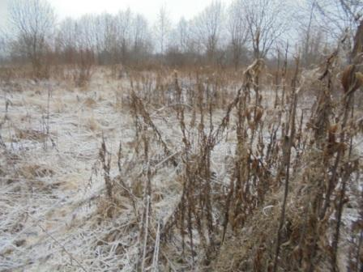

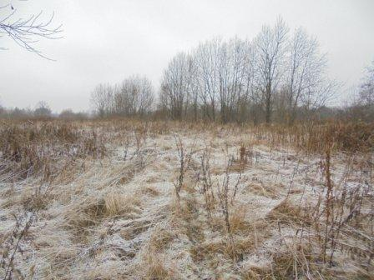

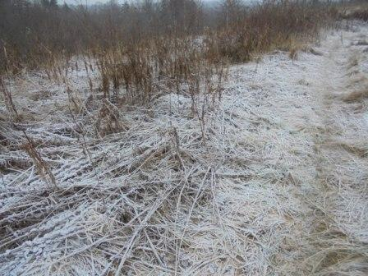

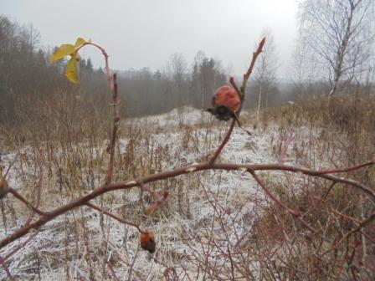

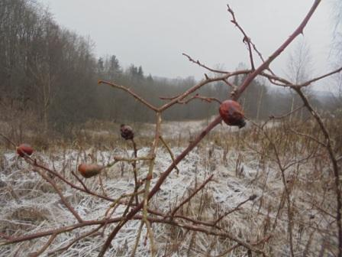

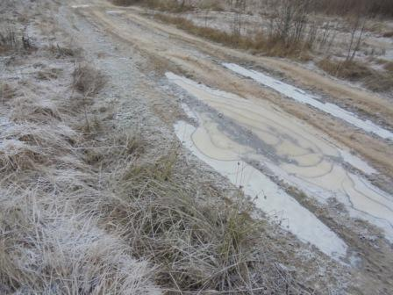

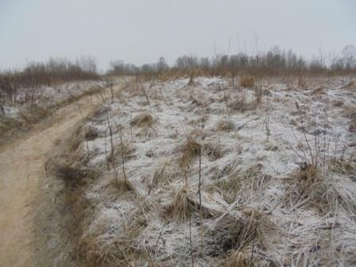

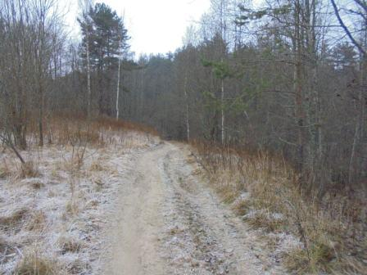

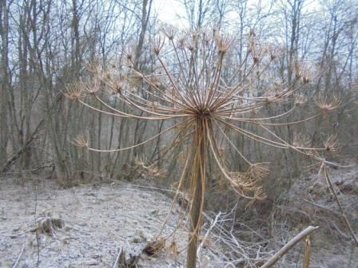

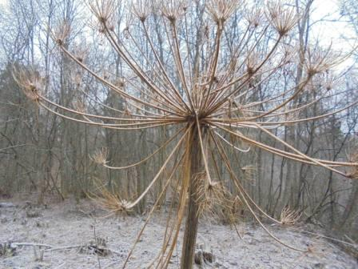

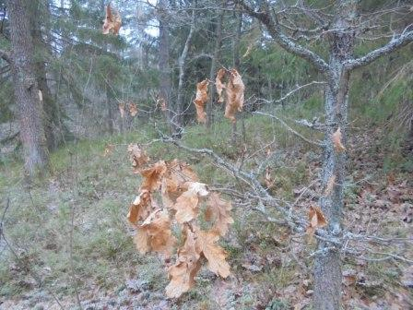

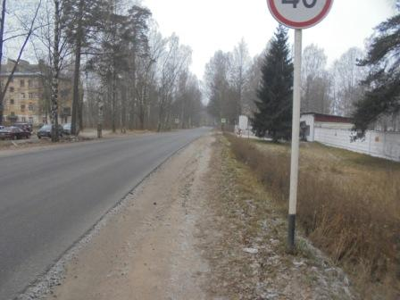

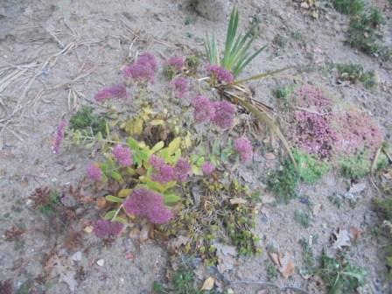

Некоторые цветы не сдаются!
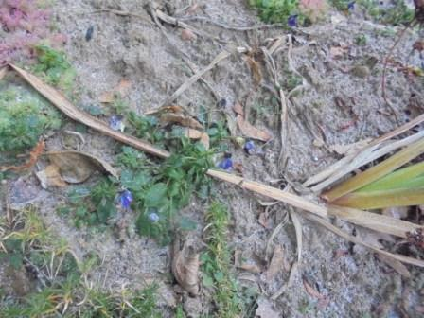

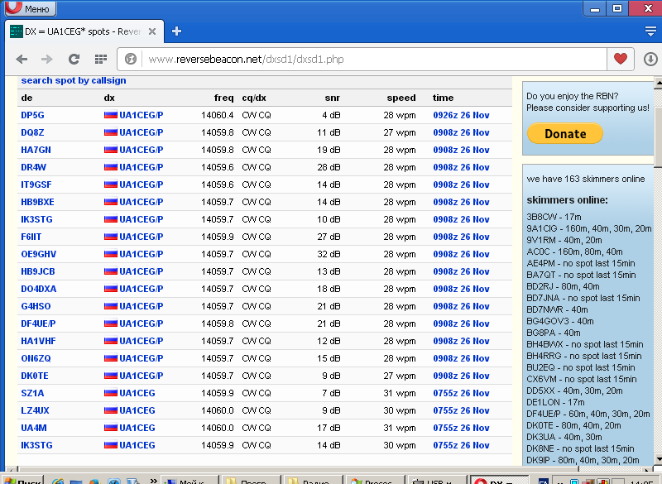

Отлично прошла радио- прогулка!

Следующие высококвалифицированные операторы услышали мой 3- ваттный сигнал самоделки и провели QSO:

- OE3PKU;
- DL8NCG/QRP;
- ON4KML;
- UW3QV; (Виктор, на Угре в 2007 году лично встречались) У Виктора 10 watts.

Всем честь и хвала!

До встречи в эфире! 73!
UA1CEG.

